ЛГТУ-9.04 |  | Тренажер "Шаги и приседания"
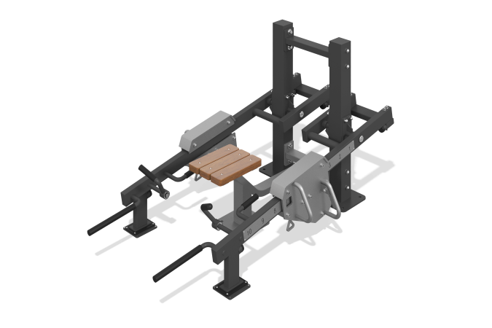

Размеры, мм: | 1160x1900x1020 | Вес, кг: | 220
Характеристики материалов
Материалы: металл, строганая доска сосны, пластик.
Назначение: Динамичная тренировка с регулируемым отягощением мышц верхней и нижней части тела. Конструкция разборная, элементы конструкции сварные. Основная рама выполнена из изогнутой дорновым методом, исключающим деформацию поверхности трубы в виде волн и заломов в местах изгиба стальной профильной трубы 80 мм х 40 мм с толщиной стенки 3 мм, стальной профильной трубы 80 мм х 80 мм с толщиной стенки 3 мм, и крепится к двум опорным столбам, высотой 1015 мм, выполненных из трубы 100 мм х 100 мм с толщиной стенки 4 мм, стального листа толщиной 10 мм.
Два подвижных рычага для выполнения упражнения с подвижным грузом выполнены из стальной профильной трубы 80 мм х 40 мм с толщиной стенки 3 мм, имеющей по стороне 40 мм 10 пазов для фиксации положения груза, стальной трубы диаметром 48 мм с толщиной стенки 2,8 мм, стального листа толщиной 10 мм и оснащены двумя парами гнутых рукояток из стального прутка диаметром 25 мм. В местах хвата на рукоятках имеются накладки, выполненные из материала EVA (этиленвинилацетат). Расстояние между рукоятками – 580 мм. Для увеличения антикоррозийных свойств металлические элементы покрыты жидким цинконаполненным грунтом. На все металлические элементы нанесено защитное декоративное покрытие путем пневмоэлектростатического распыления. Толщина слоя покрытия 80-150 мкм.
Тренажер снабжен механизмом регулирования нагрузки - двумя отягощениями. Отягощение, представляющее собой подвижный груз, выполнено в виде набора сварных стальных листов толщиной 10 мм с системой для обеспечения плавного хода. Подвижный груз имеет возможность перемещения и фиксации в десяти положениях на подвижном рычаге тренажера для увеличения сопротивления (нагрузки). Масса механизма 50 кг. Подвижный груз имеет хват удобной формы, клавишу для регулировки положения фиксатора отягощения. Удерживание клавиши в нажатом положении обеспечивает возможность перемещения груза по подвижному рычагу. Фиксация груза в определенном положении рычага достигается путем отпускания клавиши.
Предусмотрена дополнительная страховочная фиксация отягощения нержавеющим винтом. Для удобства использования на боковой поверхности рычага закреплен индикатор положения отягощения, выполненный из стального листа толщиной 1,5 мм, с вырезанными на нем цифрами.
Предусмотрены полимерные упоры, ограничивающие диапазон движения подвижного рычага и подвижного груза.
Сиденье наборное, имеет скругления, выполнено из строганной доски хвойных пород, сушка с обработкой защитными материалами для обеспечения прочности и износостойкости во внешней среде.
Крепеж тренажера оцинкованный.

